CoverPage
BIREME / OPS / OMS
Centro Latinoamericano y del Caribe de Información en Ciencias de la Salud
Metodología SciELO
Guía para Instalación del Módulo SciELO Web versión 4.18
Versión 1.1 revisada
São Paulo - Junio 2008

CopyrightPage
Copyright © Junio 2008 - BIREME / OPS / OMS
Guía para Instalación del Módulo SciELO Web versión 4.18
Se concede permiso para copiar, distribuir y/o modificar este documento bajo los términos de la Licencia de Documentación Libre de GNU, Versión 1.2 o cualquier otra versión posterior publicada por la Free Software Foundation; sin Secciones Invariantes ni Textos de Cubierta Delantera ni Textos de Cubierta Trasera. Una copia de la licencia está incluida en la sección titulada GNU Free Documentation License.
Ficha Catalográfica
Advertencia - La mención a las compañías y/o instituciones específicas o a ciertos productos no implica que estos sean apoyados o recomendados por BIREME / OPS / OMS, y no significa que haya preferencia en relación a otros de naturaleza similar, citados o no.
BIREME / OPS / OMS (Brasil)
Guía para Instalación del Módulo SciELO Web versión 4.18. / BIREME / OPS / OMS. São Paulo : BIREME / OPS / OMS, Junio 2008.
45 p.
1. Manual del usuario. 2. Acceso a la información. 3. Sistemas de información. 4. Gerenciamento de información. 5. Salud Pública. 6. Servicios de salud . I. BIREME II. Título
BIREME / OPS / OMS
Centro Latinoamericano y del Caribe de Información en Ciencias de la Salud
Rua Botucatu 862 V Clementino
Este documento fue producido con la Metodología para la Normalización de Documentos (NorDoc) desarrollada por BIREME.
DocumentSet

Conjunto de documentos de la metodología
La serie completa es compuesta de 10 documentos:
          - Guía del Modelo SciELO
          - Páginas Secundarias
          - Procedimientos para preparación de archivos
          - Instalación de los programas de PC
          - Code Manager y Title Manager
          - Markup y Parser
          - Converter
          - Sitio Local
          - Procedimentos para o Processamento da SciELO
          - Conversor de archivos para XML - XML2PubMed
          - Dicionario de datos del modelo SciELO
          - Guía para Instalación del Módulo SciELO Web versión 4.18

TOC
Tabla de contenido
Conjunto de documentos de la metodología I
Abreviaturas utilizadas III
Como usar este manual VI
1 Prefacio 1
1.1 Sobre BIREME 1
1.2 La Biblioteca Virtual en Salud (BVS) 2
1.3 Sobre la Metodología SciELO 3
2 Introducción 6
2.1 Propósito del documento 6
2.2 Resumen del documento 6
3 Definiciones de Prerrequisitos 7
3.1 Servidor Linux 7
4 Preparación del ambiente y instalación 8
4.1 Crear la estructura de carpetas de la aplicación SciELO 8
4.2 Descomprimir el archivo scielo-linux-v4.18.tgz en la carpeta /home/scielo 8
4.3 Configurar el aplicativo de actualización del sitio SciELO junto el repositorio SVN. 9
4.4 Cambiar la versión de wxis.exe en la carpeta /home/scielo/www/cgi-bin 10
4.5 Configurar el archivo /home/scielo/www/htdocs/scielo.def.php. 10
4.6 Configurar el archivo /home/scielo/www/htdocs/applications/scielo-org/scielo.def.php. 15
4.7 Configurar el archivo /home/scielo/www/htdocs/iah/iah.def. 17
4.8 Configurar el archivo /home/scielo/www/htdocs/iah/article.def. 19
4.9 Configurar el Socket de transformación JAVA 22
4.10 Configurar el procesamiento de SCIMAGO 25
4.11 Configurar el procesamiento de creación de XML´s para indización en Google Scholar 27
4.12 Configurar el procesamiento de requisición de DOI 28
4.13 Actualización de los índices related y cited 30
5 Citas bibliográficas 33
6 Glosario 34

AcronymList

Abreviaturas utilizadas
- ASCII. American Standard Code for Information Interchange [Código Americano Normalizado para el Intercambio de Información].
- BIREME. Centro Latinoamericano y del Caribe de Información en Ciencias de la Salud.
- BVS. Biblioteca Virtual en Salud
- CGI. Common Gateway Interface [Interfaz Común de Pasarela].
- CNPq. Conselho Nacional de Desenvolvimento Científico e Tecnológico [Consejo Nacional de Desarrollo Científico y Tecnológico].
- CSS. Cascading Style Sheet [Hoja de Estilo en Cascada].
- DeCS. Descriptores en Ciencias de la Salud.
- DOI. Digital Objet Identifier [Identificación de Material Digital].
- DTD. Document Type Definition [Definición de Tipo de Documento].
- FAPESP. Fundação de Amparo à Pesquisa do Estado de São Paulo [Fundación de Apoyo a la Investigación del Estado de São Paulo].
- GS. Acrónimo de Google Schoolar.
- HTML. HyperText Markup Language [Lenguaje de Marcación de Hipertexto].
- HTTP. HyperText Transfer Protocol [Protocolo de Transferencia de Hipertexto].
- ISI. Institute for Scientific Information [Instituto para la Información Científica].
- ISO. International Organization for Standardization [Organización Internacional para la Normalización].
- ISSN. International Standard Serial Number [Número Internacional Normalizado para Publicaciones Seriadas].
- LILACS. Literatura Latinoamericana y del Caribe en Ciencias de la Salud.
- MEDLINE. Medical Literature Analysis and Retrieval System Online.
- NLM. National Library of Medicine [Biblioteca Nacional de Medicina (EE.UU.)].
- OMS. Organización Mundial de la Salud.
- OPS. Organización Panamericana de la Salud.
- PDF. Portable Document Format.
- SciELO. Scientific Electronic Library Online [Biblioteca Científica Electrónica en Línea].
- SeCS. Seriados en Ciencias de la Salud.
- SGML. Standard Generalized Markup Language [Lenguaje de Marcación Estándar Generalizada]
- SJR. Acrónimo de SCImago Journal Rank.
- SVN. Acrónimo de Subversion.
- URL. Universal Resource Locator [Localizador Universal de Recurso]
- XML. eXtensible Markup Language [Lenguaje de Marcación Extensible].

How2Use

Como usar este manual
Este documento mezcla toda la información teórica y práctica necesaria para la instalación del Módulo SciELO Web versión 4.18.
Un glosario al fin del documento contiene las definiciones de las tecnologías utilizadas y/o referenciadas en la guía.

Introduction

Prefacio

Sobre BIREME
Año tras año, BIREME cumple su misión como centro especializado en información científica y técnica en salud para la región de América Latina y el Caribe. Establecida en Brasil en 1967, con el nombre de Biblioteca Regional de Medicina (que originó la sigla BIREME), atendió desde el inicio a la creciente demanda de literatura científica actualizada por parte de los sistemas nacionales de salud y las comunidades de investigadores, profesionales y estudiantes. Posteriormente, en 1982, pasó a llamarse Centro Latinoamericano y del Caribe de Información en Ciencias de la Salud, para mejor expresar sus funciones, orientadas al fortalecimiento y ampliación del flujo de información científica y técnica en salud en toda la región, pero conservó su sigla.
El trabajo en red, en base a la descentralización, orientado a desarrollar capacidades locales, compartir recursos de información, desarrollar productos y servicios cooperativos, elaborar metodologías comunes, siempre fue el fundamento del trabajo de cooperación técnica de BIREME. De esa forma el centro se consolida como un modelo internacional que promueve la capacitación de los profesionales de información a nivel gerencial y técnico, para que adopten los paradigmas de información y comunicación que mejor atiendan a las necesidades locales.
Los principales fundamentos que dan origen y soporte a la existencia de BIREME son los siguientes:
          - el acceso a la información científico-técnica en salud es esencial al desarrollo de la salud;
          - la necesidad de desarrollar la capacidad de los países de América Latina y el Caribe de operar las fuentes de información científico-técnica en salud de forma cooperativa y eficiente;
          - la necesidad de promover el uso y de responder a las demandas de información científico-técnica en salud de los gobiernos, los sistemas de salud, las instituciones de enseñanza e investigación.
BIREME, como centro especializado de la Organización Panamericana de la Salud (OPAS)/Organización Mundial de la Salud (OMS), coordina y realiza actividades de cooperación técnica en gestión de información y conocimiento científico, con el propósito de fortalecer y ampliar el flujo de información científica en salud en Brasil y en los demás países de América Latina y el Caribe, como condición esencial para el desarrollo de la salud, incluyendo planificación, gestión, promoción, investigación, educación y atención.
El convenio que fundamenta BIREME es renovado a cada cinco años por los miembros del Comité Asesor Nacional de la institución (OPAS, Ministerio de la Salud de Brasil, Ministerio de Educación y Cultura de Brasil, Secretaría de Salud del Estado de São Paulo y Universidad Federal de São Paulo – Unifesp). Esta última ofrece la infraestructura física necesaria al establecimiento de la institución.
En 2004 la institución asumió la responsabilidad de convertirse en una entidad que se basa en el conocimiento.

La Biblioteca Virtual en Salud (BVS)
Con el surgimiento y consolidación de la Internet como medio predominante de información y comunicación, el modelo de cooperación técnica de BIREME evolucionó desde 1998 hacia la construcción y desarrollo de la Biblioteca Virtual en Salud (BVS) como espacio común de convergencia del trabajo cooperativo de productores, intermediarios y usuarios de información. La BVS promueve el desarrollo de una red de fuentes de información científica y técnica con acceso universal en la Internet. Por primera vez se abre la posibilidad real de acceso equitativo a la información en salud.
BIREME tiene a la Biblioteca Virtual como modelo para la gestión de información y conocimiento, lo que implica la cooperación y convergencia de instituciones, sistemas, redes e iniciativas de productores, intermediarios y usuarios en la operación de redes de fuentes de información locales, nacionales, regionales e internacionales, privilegiando así el acceso abierto y universal.
Actualmente, todos los países de América Latina y el Caribe (Región) participan directa o indirectamente en los productos y servicios cooperativos promovidos por la BVS, lo que involucra a más de mil instituciones en más de 30 países.
La BVS es simulada en un espacio virtual de la Internet formada por la colección o red de fuentes de información en salud de la Región. Usuarios de distintos niveles y localización pueden interactuar y navegar en el espacio de una o varias fuentes de información, independientemente de su localización física. Las fuentes de información son generadas, actualizadas, almacenadas y operadas en la Internet por productores, integradores e intermediarios, de modo descentralizado, obedeciendo a metodologías comunes para su integración a la BVS.
La BVS organiza la información en una estructura que integra e interconecta bases de datos referenciales, directorios de especialistas, eventos e instituciones, catálogo de recursos de información disponibles en la Internet, colecciones de textos completos con destaque para la colección SciELO (Scientific Electronic Online) de revistas científicas, servicios de diseminación selectiva de información, fuentes de información de apoyo a la educación y la toma de decisión, noticias, listas de discusión y apoyo a comunidades virtuales. Por lo tanto, el espacio de la BVS constituye una red dinámica de fuentes de información descentralizada a partir de la cual se puede recuperar y extraer información y conocimiento para subsidiar los procesos de decisión en el área de la salud.
La Biblioteca Virtual en Salud es visualizada como la base distribuida del conocimiento científico y técnico en salud registrado, organizado y almacenado en formato electrónico en los países de la Región, accesible de forma universal en la Internet de modo compatible con las bases internacionales.

Sobre la Metodología SciELO
El acceso adecuado y actualizado a la información científico técnica es esencial para el desarrollo económico y social, en especial para apoyar los procesos de toma de decisión en la planificación, formulación y aplicación de políticas públicas o para apoyar el desarrollo y la práctica profesional. El resultado de la investigación científica es comunicado y validado principalmente a través de la publicación en revistas científicas. Ese proceso es válido para los países desarrollados o en desarrollo. Sin embargo, las revistas científicas de los países en desarrollo enfrentan graves barreras de distribución y diseminación, lo que limita el acceso y el uso de la información científica generada localmente.
SciELO - Scientific Electronic Library Online (Biblioteca Científica Electrónica en Línea) es un modelo para la publicación electrónica cooperativa de revistas científicas en Internet. Especialmente desarrollado para responder a las necesidades de la comunicación científica en los países en desarrollo y particularmente de América Latina y el Caribe, el modelo proporciona una solución eficiente para asegurar la visibilidad y el acceso universal a su literatura científica, contribuyendo para la superación del fenómeno conocido como "ciencia perdida". Además, el Modelo SciELO contiene procedimientos integrados para la medida del uso y del impacto de las revistas científicas.
El Modelo SciELO es el producto de la cooperación entre FAPESP (la Fundación de Apoyo a la Investigación del Estado de São Paulo) <http://www.fapesp.br>, BIREME (Centro Latinoamericano y del Caribe de Información en Ciencias de la Salud) <http://www.bireme.br>, así como instituciones nacionales e internacionales relacionadas con la comunicación científica y editores científicos. Un proyecto piloto, envolviendo 10 revistas brasileñas de diferentes áreas del conocimiento, fue llevado a cabo con éxito entre Marzo de 1997 y Mayo de 1998, con el desarrollo y la evaluación de una metodología adecuada para la publicación electrónica en Internet. Desde Junio de 1998 el proyecto opera regularmente, incorporando nuevos títulos de revistas y expandiendo su operación para otros países. A partir de 2002, el Proyecto conta con el apoyo del CNPq (Conselho Nacional de Desenvolvimento Científico e Tecnológico) <http://www.cnpq.br>.
El Modelo SciELO contiene tres componentes:
El primer componente es la Metodología SciELO, que permite la publicación electrónica de ediciones completas de las revistas científicas, la organización de bases de datos bibliográficas y de textos completos, recuperación de textos por su contenido, la preservación de archivos electrónicos y la producción de indicadores estadísticos de uso y impacto de la literatura científica. La metodología también incluye criterios de evaluación de revistas, basado en los estándares internacionales de comunicación científica. Los textos completos son enriquecidos dinámicamente con enlaces de hipertexto con bases de datos nacionales y internacionales, como por ejemplo, LILACS y MEDLINE.
El segundo componente del Modelo SciELO es la aplicación de la Metodología SciELO en la operación de sitios web de colecciones de revistas electrónicas. El Modelo SciELO favorece la operación de sitios nacionales y también de sitios temáticos. La aplicación pionera es el sitio SciELO Brasil <http://www.scielo.br>. También están en operación aplicaciones en Chile <http://www.scielo.cl> y en Cuba <http://www.scielo.sld.cu>. Otros países están evaluando o están recibiendo entrenamiento en la Metodología SciELO. SciELO Salud Pública <http://www.scielosp.org>, una biblioteca temática regional que cubre el área de Salud Pública con revistas científicas de la América Latina y España – fue lanzada en Diciembre de 1999. Un portal para integrar y proveer acceso a la red de sitios SciELO es operado en <http://www.scielo.org>.
El tercer componente del Modelo es el desarrollo de alianzas entre los actores nacionales e internacionales de la comunicación científica - autores, editores, instituciones científicas y tecnológicas, agencias de apoyo, universidades, bibliotecas, centros de información científica y tecnológica etc, con el objetivo de diseminar, perfeccionar y mantener el Modelo SciELO. La operación de la red SciELO se basa fuertemente en infraestructuras nacionales, lo que contribuye para garantizar su futura sostenibilidad.
El éxito en el desarrollo de la red SciELO de revistas científicas de América Latina y el Caribe en los próximos años contribuirá para que la información científica generada localmente quede rápidamente disponible, lo que contribuirá para el aumento del uso de la información científica y técnica en el proceso de toma de decisión en los diferentes niveles.

Chapters

Introducción

Propósito del documento
Este documento tiene como propósito ayudar en la instalación de la plataforma SciELO Metodología y aclarar su arquitectura.

Resumen del documento
En las próximas secciones del documento serán descritos los procedimientos de instalación de SciELO Metodología, los prerrequisitos y la arquitectura del proyecto.

Definiciones de Prerrequisitos

Servidor Linux

Fedora Core 7

PHP 4.3.11

Apache 2.2.8

JAVA 1.5.0.15

Sablot 1.0.3

Expat 2.0.1

libpng 1.2.29

zlib 1.2.1

Subversion 1.4.6

Preparación del ambiente y instalación

Crear la estructura de carpetas de la aplicación SciELO
Ej:
#>mkdir -f /home/scielo

Descomprimir el archivo scielo-linux-v4.18.tgz en la carpeta /home/scielo
Ej:
#>cd /home/scielo
#>tar xvfpz scielo-linux-v4.18.tgz
La estructura creada abajo la carpeta /home/scielo/www es:
/home/scielo/www/proc/
/home/scielo/www/htdocs/
/home/scielo/www/bases/
/home/scielo/www/cgi-bin/
/home/scielo/www/logs/
/home/scielo/www/serial/

Configurar el aplicativo de actualización del sitio SciELO junto el repositorio SVN.
Ej:
#>cd /home/scielo/www
#>vi proc/scieloUpdate/conf.sh
En el archivo conf.sh existen cinco parámetros que deberán ser configurados:
          - login -> Login del usuario en el servidor SVN de Bireme, si no tienes uno, contactar Bireme para obtener un password y usuario de acceso;
          - password -> Password del usuario en el servidor SVN de Bireme, si no tienes uno, contactar Bireme para obtener un password y usuario de acceso;
          - svnLocal -> URL del aplicativo SciELO en el repositorio SVN. La última versión es, svn://topazio.bireme.br/Bireme/scielo-metodologia/tags/v4.18
          - caminhoTemp -> Carpeta donde van a ser depositados los archivos bajados del repositorio SVN. (/home/scielo/repositorio)
          - CaminhoAPL -> Carpeta donde esta instalado el sitio SciELO. (/home/scielo)
#>vi proc/scieloUpdate/cantUpdate.txt
En el archivo cantUpdate.txt están los archivos que no podrán ser modificados después de la primera instalación. (archivos .def .ini .html directorio de bases). No es necesario cambiar este archivo, solamente cuando se quiera personalizar, sigue un ejemplo del archivo:
#>cd proc/scieloUpdate
#>./subversion.sh
#>cd ../../
Al final del procedimiento de actualización editar el archivo cantUpdate.txt y sacar el carácter # de todas las líneas.
#>vi proc/scieloUpdate/cantUpdate.txt
---------------------- cantUpdate.txt ------------------------------------
/home/scielo/repositorio/linux/scielo/www/proc/scieloUpdate/cantUpdate.txt
/home/scielo/repositorio/linux/scielo/www/proc/scieloUpdate/conf.sh
/home/scielo/repositorio/linux/scielo/www/proc/scieloUpdate/LEIA-ME.txt
/home/scielo/repositorio/linux/scielo/www/proc/scieloUpdate/subversion.sh
#/home/scielo/repositorio/linux/scielo/www/proc/transform/chama.sh
#/home/scielo/repositorio/linux/scielo/www/proc/transform/xslts.ini
#/home/scielo/repositorio/linux/scielo/www/bases
#/home/scielo/repositorio/common/scielo/www/cgi-bin/iah-styles/place-sc.pft
#/home/scielo/repositorio/common/scielo/www/htdocs/scielo.def.php
#/home/scielo/repositorio/common/scielo/www/htdocs/applications/scielo-org/scielo.def.php
--------------------------------------------------------------------------
En este punto ya se puede acceder a la primera página del sitio SciELO, pero aun hay que configurar los archivos .def.

Cambiar la versión de wxis.exe en la carpeta /home/scielo/www/cgi-bin
Ej:
#> cgi-bin/wxis.exe what
Ese comando va a traer la versión del wxis, verificar la versión y cambiar si necesario para una versión compatible con las bases de datos.

Configurar el archivo /home/scielo/www/htdocs/scielo.def.php.
Este es un tema que equiere mayor atención, puesto que hay que configurar varios parámetros.
#>vi htdocs/scielo.def.php
El archivo esta organizado en secciones identificadas por [ ], donde cada sección tiene un grupo de variables, .
Hay que seguir las siguientes indicaciones:
          - Las líneas en cursiva pueden ser modificadas para personalizar el sitio.
          - Las líneas en negrita deben ser modificadas para el funcionamiento del sitio.
          - Las líneas sin formatación no deben ser cambiadas.
---------------------- scielo.def.php ------------------------------------
[SITE_INFO]
SITE_NAME=SciELO - Scientific Electronic Library Online
SHORT_NAME=Scielo Brazil
SITE_AUTHOR=FAPESP – BIREME
ADDRESS_1=Rua Botucatu, 862 - Vila Clementino
ADDRESS_2=04023-901 São Paulo SP
COUNTRY=Brasil
PHONE_NUMBER="+55 11 5576-9863"
FAX_NUMBER="+55 11 5575-8868"
E_MAIL=scielo@bireme.br
STANDARD_LANG=en
APP_NAME=scielo
...
--------------------------------------------------------------------------
El contenido de APP_NAME debrá ser consultado con el equipo de Bireme.
---------------------- scielo.def.php ------------------------------------
...

[LILACS]
SERVER_LILACS=www.bireme.br
PATH_WXIS_LILACS=/cgi-bin/wxislind.exe
PATH_CGI_BIN_IAH_LILACS=iah/
PATH_DATA_IAH_LILACS=/iah/online/

[MEDLINE]
SERVER_MEDLINE=www.bireme.br
PATH_WXIS_MEDLINE=/cgi-bin/wxislind.exe
PATH_CGI_BIN_IAH_MEDLINE=iah/
PATH_DATA_IAH_MEDLINE=/iah/online/

[SCIELO]
SERVER_SCIELO=vm.scielo.br
PATH_WXIS_SCIELO=/cgi-bin/wxis.exe
PATH_CGI_BIN_IAH_SCIELO=iah/
PATH_DATA_IAH_SCIELO=/iah/

...
--------------------------------------------------------------------------
El contenido de SERVER_SCIELO deberá ser cambiado por el dominio del sitio SciELO configurado en el APACHE.
---------------------- scielo.def.php ------------------------------------
...
[ADOLEC]
SERVER_ADOLEC=www.bireme.br
PATH_WXIS_ADOLEC=/cgi-bin/wxislind.exe
PATH_CGI_BIN_IAH_ADOLEC=iah/
PATH_DATA_IAH_ADOLEC=/iah/online/

[PATH]
PATH_DATA=/
PATH_CGI-BIN=/cgi-bin/
PATH_SCRIPTS=ScieloXML/
PATH_GENIMG=/img/
PATH_SERIMG=/img/revistas/
PATH_SERIAL_HTML=/revistas/
PATH_XSL=/home/scielo/www/htdocs/xsl/
PATH_DATABASE=/home/scielo/www/bases/
PATH_SETTINGS=
PATH_PDF=/home/scielo/www/bases/pdf
PATH_TRANSLATION=/home/scielo/www/bases/translation/
PATH_HTDOCS=/home/scielo/www/htdocs/
...
--------------------------------------------------------------------------
Los parámetros en negrita deberán ser cambiados solamente si el path de instalación del sitio SciELO es diferente del path que esta configurado por default.
---------------------- scielo.def.php ------------------------------------
...
[LOG]
ACTIVATE_LOG=0
ENABLE_STATISTICS_LINK=0
ENABLE_CITATION_REPORTS_LINK=0
ENABLE_SERVICES_LOG=0
ENABLE_AUTH_USERS_LOG=0
AUTH_USERS_LOG_FILENAME=auth_users_log
SERVICES_LOG_DIRECTORY=/home/scielo/www/logs/services
SERVICES_LOG_ERROR_MAIL_ALERT=0
#SERVICES_LOG_ERROR_MAIL_ALERT=scielo@bireme.br
SERVER_LOG=scielo-log.bireme.br
SCRIPT_LOG_NAME=scielolog/updateLog02.php
SCRIPT_LOG_RUN=scielolog/scielolog03B2.php
ACTIVATE_GOOGLE=0
GOOGLE_CODE=UA-604844-1
PATH_LOG_CACHE=/home/scielo/www/bases/pages/sci_stat/
SCRIPT_TOP_TEN="http://scielo-log.bireme.br/scielolog/ofigraph20.php?app=scielo"
SCRIPT_ARTICLES_PER_MONTH="http://scielo-log.bireme.br/scielolog/ofigraph21.php?app=scielo"
...
--------------------------------------------------------------------------
El contenido de SCRIPT_TOP_TEN, SCRIPT_ARTICLES_PER_MONTH deberá ser consultado con el equipo de Bireme.
El contenido de SERVICES_LOG_DIRECTORY, PATH_LOG_CACHE podrá ser configurado por el técnico responsable del mantenimiento de los servidores, los path de esos dos parámetros deberán permitir la grabación de contenido por el usuario nobody o apache.
---------------------- scielo.def.php ------------------------------------
...
[CACHE]
ENABLED_CACHE=0
SERVER_CACHE=localhost
SERVER_PORT_CACHE=11211
MAX_DAYS = 1
MAX_SIZE = 9368709120
PATH_CACHE=/home/scielo/www/bases/pages/
CACHE_STATUS = off
...
--------------------------------------------------------------------------
El contenido de esta sección deberá ser cambiado si existe el interés de hacer el cache de contenido de las páginas de artículos de SciELO, para eso será necesario hacer la compilación del PHP con el paquete memcache.
---------------------- scielo.def.php ------------------------------------
...
[SOCKET]
SOCK_PORT=8899
ACCESS_LOG_FILE=/home/scielo/www/bases/logs/socket_access_log.log
ENABLE_ACCESS_LOG=0
...
--------------------------------------------------------------------------
El contenido de SOCK_PORT deberá ser configurado con el mismo número de puerto configurado en el Socket de transformación de XML/XSL.
No se recomienda hacer la activación del log de SOCKET, puesto que el mismo podrá generar archivos de log muy extensos pudiendo comprometer el servidor. Se aconseja utilizar el log solamente para ayudar en la identificación de problemas en el sitio SciELO.
---------------------- scielo.def.php ------------------------------------
...
[SCIELO_REGIONAL]
SCIELO_REGIONAL_DOMAIN=www.scielo.org
login_url=/applications/scielo-org/sso/loginScielo.php
logout_url=/applications/scielo-org/sso/logoutScielo.php
check_login_url=/applications/scielo-org/sso/checkLogin.php
[services]
show_toolbox=1
show_requests=0
show_login=1
show_datasus=0
show_scimago=1
show_comments=0
show_send_by_email=1
show_cited_scielo=1
show_cited_google=1
show_similar_in_scielo=1
show_similar_in_google=1
google_last_process=20060901
show_article_references=1

[FULLTEXT_SERVICES]
access="http://vm.scielo.br/applications/scielo-org/pages/services/articleRequestGraphicPage.php?pid=PARAM_PID&caller=PARAM_SERVER"
cited_SciELO="http://vm.scielo.br/scieloOrg/php/citedScielo.php?pid=PARAM_PID"
cited_SciELO_service="http://trigramas.bireme.br/cgi-bin/mxlind/cgi=@cited?pid=PARAM_PID"
similar_SciELO_service="http://trigramas.bireme.br/cgi-bin/mx/cgi=@1?xml&collection=SciELO.org.TiKwAb&minsim=0.30&maxrel=30&show=scielo1&text=PARAM_TEXT"
cited_Google="http://scholar.google.com/scholar?q=link:CURRENT_URL"
related_Google="http://scholar.google.com/scholar?q=related:CURRENT_URL"
related="http://vm.scielo.br/scieloOrg/php/related.php?pid=PARAM_PID"
related_service="http://trigramas.bireme.br/cgi-bin/mxlind/cgi=@related?pid=PARAM_PID"
send_mail="http://vm.scielo.br/applications/scielo-org/pages/services/sendMail.php?pid=PARAM_PID&caller=PARAM_SERVER"
...
--------------------------------------------------------------------------
El contenido de los parámetros access, cited_SciELO, related, send_mail, deberá ser corregido, cambiando el dominio que aparece por el dominio de la nueva instalación SciELO.
---------------------- scielo.def.php ------------------------------------
...
[mimetex]
mimetex=/cgi-bin/mimetex.exe

[XML_ERROR]
ENABLED_XML_ERROR=0
ENABLED_MAIL_ALERT=0
ENABLED_LOG_XML_ERROR=1
MAILTO_XML_ERROR=xxx@xxx.xxx
NAMETO_XML_ERROR=SciELO
LOG_XML_ERROR_FILENAME=/home/scielo/www/bases/logs/xml_error_log.txt

[DIVULGACAO]
ENABLE_DIVULGACAO=0

[PRESENTATION]
BEFOREPRINT_ISSUES=splited
BEFOREPRINT_ISSUETOC=splited
xBEFOREPRINT_ISSUES=together
xBEFOREPRINT_ISSUETOC=together

[DATABASES]
DB_SCIELO=scieloorgusers
DB_BLOG=blog
DB_USER_SCIELO=fabio
DB_USER_BLOG=fabio
DB_USER_SCIELO_PASSWORD=batalha
DB_USER_BLOG_PASSWORD=batalha
DB_HOST_BLOG = 172.27.0.155
DB_HOST_SCIELO = 172.27.0.155

--------------------------------------------------------------------------
El contenido de eses parámetros deberán ser consultados con el equipo SciELO en Bireme, y van a ser utilizados solamente si en la sección [services] el parámetro show_comments está configurado con el valor 0

Configurar el archivo /home/scielo/www/htdocs/applications/scielo-org/scielo.def.php.
Este es un tema que requiere mayor atención, puesto que hay que configurar varios parámetros.
#>vi htdocs/applications/scielo-org/scielo.def.php
El archivo esta organizado en secciones identificadas por [ ], donde cada sección tiene un grupo de variables.
Hay que seguir las siguientes indicaciones:
          - Las líneas en cursiva pueden ser modificadas para personalizar el sitio.
          - Las líneas en negrita deben ser modificadas para el funcionamiento del sitio.
          - Las líneas sin formatación no deben ser cambiadas.
---------------------- scielo.def.php ------------------------------------
[collections]
SciELO.br=SciELO.scl.TiKwAb

[article_metadata_server]
SciELO.br="http://vm.scielo.br"
...
--------------------------------------------------------------------------
El contenido de SciELO.br deberá ser cambiado para el dominio del sitio SciELO configurado en el APACHE.
---------------------- scielo.def.php ------------------------------------
...
[article_server]
SciELO.br="http://vm.scielo.br"
...
--------------------------------------------------------------------------
El contenido de SciELO.br deberá ser cambiado para el dominio del sitio SciELO configurado en el APACHE.
---------------------- scielo.def.php ------------------------------------
...
[trigrama_server]
server="http://trigramas.bireme.br"

[trigrama_parameter]
SciELO.br=SciELO.scl.TiKwAb

[requests_server]
SciELO.br="http://scielo-log.bireme.br"

[logout_urls]
SciELO.org="http://www.scielo.org/applications/scielo-org/sso/logout.php"
SciELO.br=http://vm.scielo.br/sso/logout.php
...
--------------------------------------------------------------------------
El contenido de SciELO.br deberá ser cambiado para el dominio del sitio SciELO configurado en el APACHE.
---------------------- scielo.def.php ------------------------------------
...
[scielo_org_urls]
logout="http://www.scielo.org/applications/scielo-org/sso/logoutScielo.php"
login="http://www.scielo.org/applications/scielo-org/sso/loginScielo.php"
home="http://www.scielo.org"

[this]
url="http://vm.scielo.br"
path="/home/scielo/www/htdocs/applications/scielo-org"
relpath="/applications/scielo-org"
name=Brasil
...
--------------------------------------------------------------------------
El contenido de “url” deberá ser cambiado para el dominio del sitio SciELO configurado en el APACHE.
El contenido de “path” deberá ser cambiado para el path de la aplicación SciELO configurado en el APACHE.
El contenido de “name” deberá ser cambiado por el nombre de la instancia SciELO instalada.
---------------------- scielo.def.php ------------------------------------
...
[controler]
url="http://www.scielo.org"

[sgu]
enabled=on
data_group_id=10000
app_user=scielo_app
app_pass=12345

[services]
IAH = 1
IAHPATH = applications/scielo-org/iah
METAIAHPATH = metaiah

[LOGS]
SERVICESLOGPATH=/home/scielo/www/bases/logs/

--------------------------------------------------------------------------

Configurar el archivo /home/scielo/www/htdocs/iah/iah.def.
Este es un tema que requiere mayor atención, puesto que hay que configurar varios parámetros.
#>vi htdocs/iah/iah.def
El archivo esta organizado en secciones identificadas por [ ], donde cada sección tiene un grupo de variables.
Hay que seguir las siguientes indicaciones:
          - Las líneas en cursiva pueden ser modificadas para personalizar el sitio.
          - Las líneas en negrita deben ser modificadas para el funcionamiento del sitio.
          - Las líneas sin formatación no deben ser cambiadas.
---------------------- iah.def -------------------------------------------
[PATH]
PATH_DATA=/iah/
PATH_CGI-BIN=/home/scielo/www/cgi-bin/iah/
PATH_DATABASE=/home/scielo/www/bases/
...
--------------------------------------------------------------------------
El contenido de “PATH_CGI-BIN” deberá ser cambiado para el path de la aplicación SciELO configurado en el APACHE.
El contenido de “PATH_DATABASE” deberá ser cambiado para el path de la aplicación SciELO configurado en el APACHE.
---------------------- iah.def -------------------------------------------
...
[APPEARANCE]
BODY BACKGROUND COLOR=white
BODY BACKGROUND IMAGE=
BODY TEXT COLOR=black
BODY LINK COLOR=blue
BODY VLINK COLOR=blue
BAR BACKGROUND COLOR=#B0C2D5
BAR TEXT COLOR=black
ERROR TEXT COLOR=
WARNING TEXT COLOR=

[HEADER]
LOGO IMAGE=scielog.gif
LOGO TEXT COLOR=
LOGO BACKGROUND COLOR=
LOGO URL=www.scielo.br
HEADER IMAGE=^ponlinep.gif^eonlinee.gif^ionlinei.gif
HEADER TEXT COLOR=
HEADER BACKGROUND COLOR=
HEADER URL=www.scielo.br
...
--------------------------------------------------------------------------
El contenido de “LOGO URL” deberá ser cambiado para el dominio de la aplicación SciELO configurado en el APACHE.
El contenido de “HEADER URL” deberá ser cambiado para el dominio de la aplicación SciELO configurado en el APACHE.
---------------------- iah.def -------------------------------------------
...
[IAH]
MANAGER E-MAIL=scielo@bireme.br
MAINTENANCE=OFF
REVERSE MODE=ON
MULTI-LANGUAGE=ON
LOG_DATABASE=/home/scielo/www/bases/logdia/iahlog

--------------------------------------------------------------------------
El contenido de “MANAGER E-MAIL” deberá ser cambiado por el email del administrador del nuevo sitio SciELO.

Configurar el archivo /home/scielo/www/htdocs/iah/article.def.
Este es un tema que requiere mayor atención, puesto que hay que configurar varios parámetros.
#>vi htdocs/iah/article.def
El archivo esta organizado en secciones identificadas por [ ], donde cada sección tiene un grupo de variables.
Hay que seguir las siguientes indicaciones:
          - Las líneas en cursiva pueden ser modificadas para personalizar el sitio.
          - Las líneas en negrita deben ser modificadas para el funcionamiento del sitio.
          - Las líneas sin formatación no deben ser cambiadas.
---------------------- article.def ---------------------------------------
[FILE_LOCATION]
FILE DATABASE.*=%path_database%artigo/artigo.*
FILE FULINV.*=%path_database%iah/library/search.*
FILE PREINV.*=%path_database%iah/library/searchp.*
FILE artigo_a.*=%path_database%artigo/artigo_a.*
FILE artigo_b.*=%path_database%artigo/artigo_b.*
FILE artigo_c.*=%path_database%artigo/artigo_c.*
FILE artigo_d.*=%path_database%artigo/artigo_d.*
FILE artigo_e.*=%path_database%artigo/artigo_e.*
FILE artigo_f.*=%path_database%artigo/artigo_f.*
FILE artigo_g.*=%path_database%artigo/artigo_g.*
FILE artigo_h.*=%path_database%artigo/artigo_h.*
FILE artigo_i.*=%path_database%artigo/artigo_i.*
FILE artigo_j.*=%path_database%artigo/artigo_j.*
FILE artigo_k.*=%path_database%artigo/artigo_k.*
FILE artigo_l.*=%path_database%artigo/artigo_l.*
FILE artigo_m.*=%path_database%artigo/artigo_m.*
FILE artigo_n.*=%path_database%artigo/artigo_n.*
FILE artigo_o.*=%path_database%artigo/artigo_o.*
FILE artigo_p.*=%path_database%artigo/artigo_p.*
FILE artigo_q.*=%path_database%artigo/artigo_q.*
FILE artigo_r.*=%path_database%artigo/artigo_r.*
FILE artigo_s.*=%path_database%artigo/artigo_s.*
FILE artigo_t.*=%path_database%artigo/artigo_t.*
FILE artigo_u.*=%path_database%artigo/artigo_u.*
FILE artigo_v.*=%path_database%artigo/artigo_v.*
FILE artigo_w.*=%path_database%artigo/artigo_w.*
FILE artigo_x.*=%path_database%artigo/artigo_x.*
FILE artigo_y.*=%path_database%artigo/artigo_y.*
FILE artigo_z.*=%path_database%artigo/artigo_z.*
FILE artigo_1.*=%path_database%artigo/artigo_1.*
KEYRANGE SUFFIX=_KEY
FILE FULINV_KEY.*=%path_database%iah/#/search.*
FILE PREINV_KEY.*=%path_database%iah/#/searchp.*

[AOT]
FILE AFPAIS.*=%path_database%iah/library/AfPais.*
FILE AFUFBR.*=%path_database%iah/library/AfUfBr.*
FILE TIPART.*=%path_database%iah/library/TipArt.*
FILE AFPAIS_KEY.*=%path_database%iah/library/AfPais.*
FILE AFUFBR_KEY.*=%path_database%iah/library/AfUfBr.*
FILE TIPART_KEY.*=%path_database%iah/library/TipArt.*
FILE AFORG.*=%path_database%iah/library/AfOrg.*
FILE AFORG_KEY.*=%path_database%iah/library/AfOrg.*
FILE AFCID.*=%path_database%iah/library/AfCid.*
FILE AFCID_KEY.*=%path_database%iah/library/AfCid.*
FI_LE AFPAISPAIS.*=%path_database%iah/library/AfPaisPais.*
FI_LE AFPAISPAIS_KEY.*=%path_database%iah/library/AfPaisPais.*
FILE AFPAISPAIS.*=%path_database%iah/library/v677iah%lang%.*
FILE AFPAISPAIS_KEY.*=%path_database%iah/library/v677iah%lang%.*
[/AOT]

FILE HEADER.IAH=/home/scielo/www/cgi-bin/iah-styles/header.pft
FILE QUERY.IAH=/home/scielo/www/cgi-bin/iah-styles/query.pft
FILE LIST6003.PFT=/home/scielo/www/cgi-bin/iah-styles/list6003.pft
FILE PROC.PFT=/home/scielo/www/htdocs/pfts/proc_split_mst.pft
FILE iso.pft=/home/scielo/www/cgi-bin/iah-styles/fbiso.pft
FILE abn.pft=/home/scielo/www/cgi-bin/iah-styles/fbabn.pft
FILE van.pft=/home/scielo/www/cgi-bin/iah-styles/fbvan.pft
FILE places.pft=/home/scielo/www/cgi-bin/iah-styles/place-generico.pft
FILE month1.pft=/home/scielo/www/cgi-bin/iah-styles/month1.pft
FILE month2.pft=/home/scielo/www/cgi-bin/iah-styles/month2.pft
FILE scistyle.pft=/home/scielo/www/cgi-bin/iah-styles/scistyle.pft
FILE AHBTOP.HTM=/home/scielo/www/cgi-bin/iah-styles/%lang%/ahbtop.htm
FILE AHLIST.PFT=/home/scielo/www/cgi-bin/iah-styles/%lang%/ahlist.pft
FILE ahlist.pft=/home/scielo/www/cgi-bin/iah-styles/%lang%/ahlist.pft
FILE LATTES.*=%path_database%lattes/lattes.*
FILE citation.xml=/home/scielo/www/cgi-bin/iah-styles/fbisoXML.pft
FILE issue.*=%path_database%issue/issue.*
FILE facic.*=%path_database%issue/facic.*
FILE artigo.*=%path_database%artigo/artigo.*
FILE author.*=%path_database%artigo/author.*
FILE title.*=%path_database%title/title.*
FILE logo.*=%path_database%title/logo.*
FILE ftp.*=%path_database%ftp/ftp.*
FILE user.*=%path_database%user/user.*
FILE newissue.*=%path_database%newissue/newissue.*

[INDEX_DEFINITION]
INDEX To=^pTodos os índices^eTodos los indices^iAll indexes^d*^xTO ^yFULINV
INDEX Ti=^pPalavras do título^ePalabras del título^iTitle words^xTI ^yPREINV^uTI_^mTI_
INDEX Au=^pAutor^eAutor^iAuthor^xAU ^yPREINV^uAU_^mAU_
INDEX Kw=^pAssunto^eMateria^iSubject^xKW ^yPREINV^uKW_^mKW_
INDEX Ab=^pResumo^eResumen^iAbstract^xAB ^yPREINV^uAB_^mAB_
INDEX Yr=^pAno de publicação^eAño de publicación^iPublication year^xYR ^yPREINV^uYR_^mYR_^tshort
[AOT]
INDEX Ta=^pTipo de artigo^eTipo de artículo^iArticle type^xTA ^yTIPART^mTA_^tshort^rCollection
INDEX Or=^pAfiliação - Organização^eAfiliación - Organización^iAffiliation - Organization^xOR ^yAFORG^mOR_^rCollection
INDEX Pp=^pAfiliação - País, País^eAfiliación - Pais, Pais^iAffiliation - Country, Country^xPP ^yAFPAISPAIS^mPP_^rCollection
IN_DEX Ci=^pAfiliação - Cidade^eAfiliación - Ciudad^iAffiliation - City^xCI ^yAFCID^mCI_^rCollection
IN_DEX Ax=^pAfiliação - País, País^eAfiliación - Pais, Pais^iAffiliation - Country, Country^xAX ^yAFPAISPAIS^mAX_^rCollection
[/AOT]

[APPLY_GIZMO]
FPAISPAIS_KEY.*=%path_database%iah/#/AfPaisPais.*

[FORMAT_NAME]
FORMAT iso.pft=^pISO 690^eISO 690^iISO 690
FORMAT abn.pft=^pABNT NBR 6023/89^eABNT NBR 6023/89^iABNT NBR 6023/89
FORMAT van.pft=^pVancouver^eVancouver^iVancouver
FORMAT DEFAULT=iso.pft

[HELP_FORM]
NOTE FORM F=nota_form1_scielo.htm

[DISPLAY_FORM]
AVAILABLE FORMS=B,F
NAVIGATION BAR=OFF
SEND RESULT BY EMAIL=ON

[VARIABLES]
VARIABLE APP_PATH=/home/scielo/www
VARIABLE APP_REVISTAS_PATH=/home/scielo/www/htdocs/revistas/
VARIABLE APP_REVISTAS_RELPATH=/revistas/
VARIABLE APP_IMG_REVISTAS_RELPATH=/img/revistas/
VARIABLE APP_IMG_RELPATH=/img/

--------------------------------------------------------------------------
Eses parámetros configuran el archivo cgi-bin/iah-styles/place-generico.pft

Configurar el Socket de transformación JAVA
#>vi proc/transform/chama.sh
java1_5_0/jre1.5.0_06/bin/java -server -Xincgc -ea -Djava.util.logging.config.file=transfLog.properties -Djavax.xml.transform.TransformerFactory=net.sf.saxon.TransformerFactoryImpl -cp .:XSLTransformer.jar:saxon8.jar XSLTransformer.XSLTServer 8899 xslts.ini 10
El contenido en negrita debe ser el mismo valor configurado en el archivo htdocs/scielo.def.php en el parámetro “SOCK_PORT” que por default es 8899. La configuración del archivo htdocs/scielo.def.php esta aclarada en el punto 4.1.6 de este documento.
#>vi proc/transform/xslts.ini
---------------------- xslts.ini -----------------------------------------
SCI_SERIAL /home/scielo/www/htdocs/xsl/sci_serial.xsl
SCI_ALPHABETIC /home/scielo/www/htdocs/xsl/sci_alphabetic.xsl
SCI_ABSTRACT_HTML /home/scielo/www/htdocs/xsl/sci_abstract_html.xsl
SCI_ABSTRACT_MATHML /home/scielo/www/htdocs/xsl/sci_abstract_mathml.xsl
SCI_ARTTEXT_HTML /home/scielo/www/htdocs/xsl/sci_arttext_html.xsl
SCI_ARTTEXT_MATHML /home/scielo/www/htdocs/xsl/sci_arttext_mathml.xsl
SCI_COMMON /home/scielo/www/htdocs/xsl/sci_common.xsl
SCI_ERROR /home/scielo/www/htdocs/xsl/sci_error.xsl
SCI_HOME /home/scielo/www/htdocs/xsl/sci_home.xsl
SCI_ISOREF /home/scielo/www/htdocs/xsl/sci_isoref.xsl
SCI_ISSUES /home/scielo/www/htdocs/xsl/sci_issues.xsl
SCI_ISSUETOC /home/scielo/www/htdocs/xsl/sci_issuetoc.xsl
SCI_JOURNALSTAT /home/scielo/www/htdocs/xsl/sci_journalstat.xsl
SCI_JSTAT /home/scielo/www/htdocs/xsl/sci_jstat.xsl
SCI_MYSQLERROR /home/scielo/www/htdocs/xsl/sci_mysqlerror.xsl
SCI_NAVEGATION /home/scielo/www/htdocs/xsl/sci_navegation.xsl
SCI_PDF /home/scielo/www/htdocs/xsl/sci_pdf.xsl
SCI_STATCOMMON /home/scielo/www/htdocs/xsl/sci_statcommon.xsl
SCI_STAT /home/scielo/www/htdocs/xsl/sci_stat.xsl
SCI_STATART /home/scielo/www/htdocs/xsl/sci_statart.xsl
SCI_SUBJECT /home/scielo/www/htdocs/xsl/sci_subject.xsl
SCI_STATISS /home/scielo/www/htdocs/xsl/sci_statiss.xsl
CREATEBIBTEXTREFERENCE /home/scielo/www/htdocs/xsl/createBibTexReference.xsl
CREATEENDNOTEREFERENCE /home/scielo/www/htdocs/xsl/createEndNoteReference.xsl
CREATEPROCCITEREFERENCE /home/scielo/www/htdocs/xsl/createProCiteReference.xsl
CREATEREFMANREFERENCE /home/scielo/www/htdocs/xsl/createRefManReference.xsl
CREATEREFWORKSREFERENCE /home/scielo/www/htdocs/xsl/createRefWorksReference.xsl
CREATERSS /home/scielo/www/htdocs/xsl/createRSS.xsl
CREATEXMLREFERENCE /home/scielo/www/htdocs/xsl/createXMLReference.xsl
CITED /home/scielo/www/htdocs/xsl/cited.xsl
RELATED /home/scielo/www/htdocs/xsl/related.xsl
SIMILAR /home/scielo/www/htdocs/xsl/similar.xsl
SCI_REFLINKS /home/scielo/www/htdocs/xsl/sci_reflinks.xsl
GETREFERENCEBYID /home/scielo/www/htdocs/xsl/getReferencebyId.xsl
REFERENCE /home/scielo/www/htdocs/xsl/reference.xsl
DATASUS /home/scielo/www/htdocs/xsl/datasus.xsl
REPORT /home/scielo/www/htdocs/crossref/report.xsl
IDENTIFY /home/scielo/www/htdocs/oai/Identify.xsl
GETRECORD /home/scielo/www/htdocs/oai/GetRecord.xsl
LISTIDENTIFIERS /home/scielo/www/htdocs/oai/ListIdentifiers.xsl
LISTMETADATAFORMATS /home/scielo/www/htdocs/oai/ListMetadataFormats.xsl
LISTRECORDS /home/scielo/www/htdocs/oai/ListRecords.xsl
LISTSETS /home/scielo/www/htdocs/oai/ListSets.xsl
OAI_COMMON /home/scielo/www/htdocs/oai/oai_common.xsl
COMMENTS /home/scielo/www/htdocs/xsl/comments.xsl
OAI_AGRIS_COMMON /home/scielo/www/htdocs/oai/oai_agris_common.xsl
LISTRECORDS_AGRIS /home/scielo/www/htdocs/oai/ListRecords_agris.xsl
GETRECORD_AGRIS /home/scielo/www/htdocs/oai/GetRecord_agris.xsl
COMMENTS /home/scielo/www/htdocs/xsl/comments.xsl
--------------------------------------------------------------------------
En este archivo, todos los paths deberán ser cambiados por el path donde fue instalado el sitio SciELO.
#>vi proc/transform/transfLog.properties
java.util.logging.FileHandler.pattern = /home/scielo/www/proc/transform/logs/java%u.log
En este archivo el path deberá ser cambiado por el path donde fue instalado el sitio SciELO
Para poner en marcha el socket de transformación JAVA ejecutar el comando:
#>cd proc/transform
#>nohup ./chama.sh &
#>cd ../../
Para comprobar si el socket de transformación JAVA esta funcionando correctamente se tiene que ver el código fuente del browser mientras accede cualquier pagina del sitio SciELO.
Presionar el botón derecho del ratón en la primera página del sitio SciELO y elegir “Ver Código Fuente”
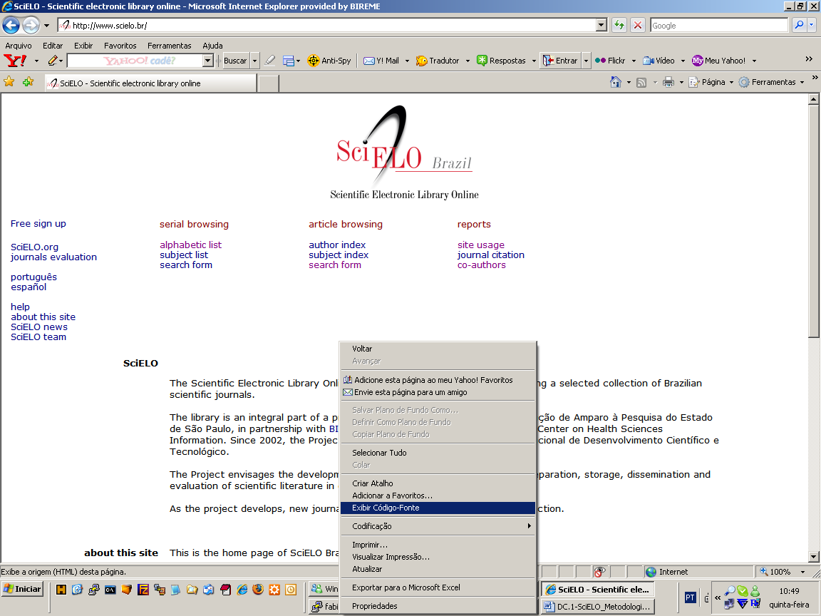
Ir al final del archivo de texto y verificar si muestra el comentario “transformed by JAVA 10:05:15 29-05-2008“
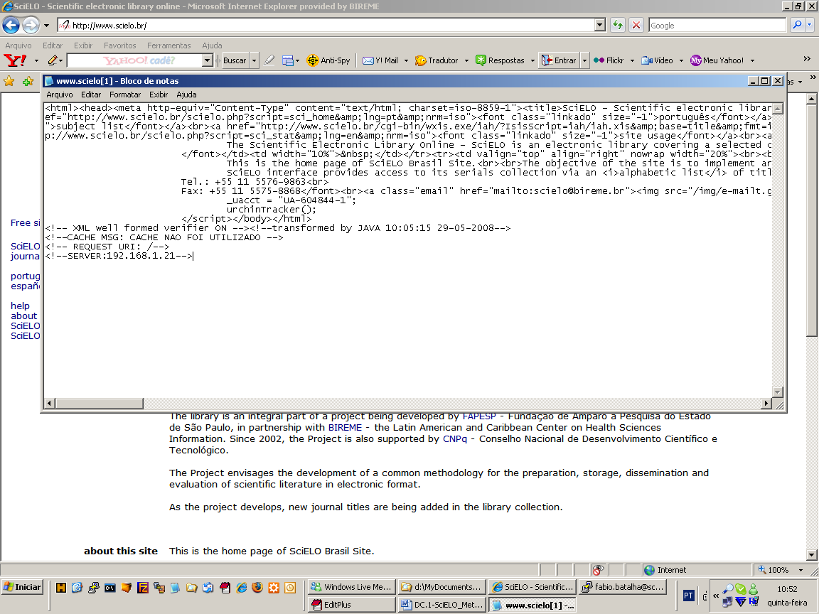

Configurar el procesamiento de SCIMAGO
El procesamiento de SGIMAGO es responsable de poner en el sitio de la revista el indicador de SCIMAGO, es prerrequisito que en el servidor esté instalado la última versión del paquete “Wget”.
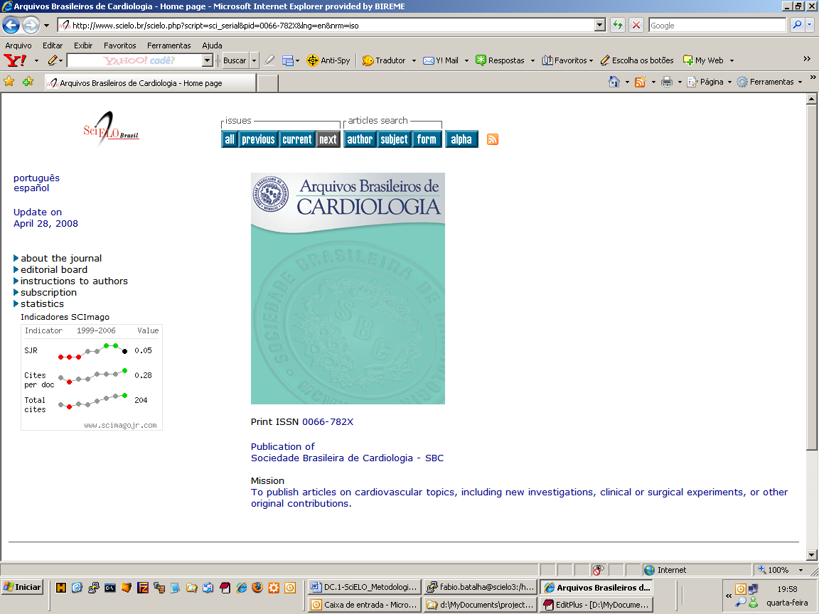
#>vi proc/scielo_sjr/shs/conf.sh
---------------------- conf.sh -------------------------------------------
#!/bin/bash
# ------------------------------------------------------------------------#
# variaveis com caminho para bases de dados utilizadas no processmento.
# ------------------------------------------------------------------------#
export scielo_dir="/home/scielo/www"
export scielo_proc="/home/scielo/www/proc"
export database_dir="$scielo_dir/bases"
export cisis_dir="$scielo_dir/proc/cisis"

#JAVA RUNTIME ENVIRONMENT VARS
export JAVA_HOME=/usr/local/jdk1.5.0_06
# ------------------------------------------------------------------------#
--------------------------------------------------------------------------
Cambiar el contenido de los parámetros “scielo_dir, scielo_proc” por el path donde está instalado el sitio SciELO y del parámetro “JAVA_HOME” por el path donde está instalado el JRE del servidor.
Para poner en marcha el procesamiento de SCIMAGO, ejecutar el comando:
#>cd proc/scielo_sjr/shs
#>./sjr_run.sh
#>cd ../../
Al final del procesamiento el resultado esperado es un archivo XML con la relación de títulos que tiene indicadores registrados en el sitio de SCIMAGO, para mirar el archivo XML ejecutar:
#>vi bases/scimago/scimago.xml
El contenido del archivo deberá ser algo como:
---------------------- scimago.xml ---------------------------------------
<?xml version="1.0" encoding="utf-8"?>
<SCIMAGOLIST>
<title ISSN="00445967" SCIMAGO_ID="18748"/>
<title ISSN="01023306" SCIMAGO_ID="4800153106"/>
<title ISSN="01028650" SCIMAGO_ID="146161"/>
<title ISSN="14137852" SCIMAGO_ID="4500151524"/>
<title ISSN="01032100" SCIMAGO_ID="5100155097"/>
<title ISSN="03650596" SCIMAGO_ID="24247"/>
<title ISSN="01020935" SCIMAGO_ID="17672"/>
<title ISSN="0066782X" SCIMAGO_ID="33067"/>
<SCIMAGOLIST>
--------------------------------------------------------------------------
Se recomienda programar el procesamiento SCIMAGO para que se ejecute con una periodicidad diaria o semanal.

Configurar el procesamiento de creación de XML´s para indización en Google Scholar
El procesamiento de Google Scholar es responsable de generar XML´s en el formato de metadatos de PubMed Central con algunos cambios especificados por Google Scholar. Esos XML´s deberán ser publicados en una dirección electrónica para que los robots de Google Scholar hagan la recolección de metadatos. La dirección electrónica deberá seguir una regla especifica: Poner la palabra “artigos” antes del dominio principal del sitio SciELO.
Ej:
Domain | Dirección para Google
http://www.scielo.br | http://artigos.scielo.br
http://www.scielo.cl | http://artigos.scielo.cl
http://www.scielo.org.ar | http://artigos.scielo.org.ar
Para utilizar GoogleSchoolar es requisito dar de alta un Virtual Hosts con el dominio “http://artigos.scielo.xx”, que tenga definido un DocumentRoot diferente al del sitio Scielo.
#>vi proc/scielo_gsc/shs/googleSchoolar_config.sh
---------------------- googleSchoolar_config.sh --------------------------
##################
# variáveis com caminho para bases de dados utilizadas no processmento.
##################
export database_title="/home/scielo/www/bases/title/title"
export database_article="/home/scielo/www/bases/artigo/artigo"
export database_issue="/home/scielo/www/bases/issue/issue"
--------------------------------------------------------------------------
Cambiar el contenido de los parámetros “database_title, database_article, database_issue” por el path donde esta instalado el sitio SciELO.
Garantizar que la versión de CISIS que está en proc/scielo_crs/cisis sea la misma que está en proc/cisis
#>cp proc/cisis/* proc/scielo_crs/cisis
Para poner en marcha el procesamiento de Google Scholar, ejecutar el comando:
#>cd proc/scielo_gsc/shs
#>./googleSchoolar_run.sh
#>cd ../../
Al final del procesamiento el resultado esperado es la grabación/actualización de los XML en la carpeta proc/scielo_gsc/output/googleSchoolar. Se va a generar un archivo XML por cada issue del sitio SciELO y un archivo .html.
Estos archivos deberán ser copiados para la carpeta configurada como DocummentRoot en el “Virtual Host” de “http://artigos.scielo.xx” el proceso de copiar estos archivos deberá realizarse siempre que las bases de datos de SciELO sean actualizadas.

Configurar el procesamiento de requisición de DOI
El procesamiento de requisición de DOI hace el envío de metadatos de los artículos de la colección SciELO para Crossref, para eso es necesario crear una cuenta de acceso en el sitio de Crossref. Hay que tener en cuenta que existen costos para cada DOI creado y ese costo deberá ser financiado por la institución propietaria del sitio SciELO. Antes de activar este procesamiento verifique los costos en el sitio http://www.crossref.org/02publishers/20pub_fees.html
Seguir los pasos de este punto solamente si está de acuerdo con la política del Crossef:
http://www.crossref.org/02publishers/59pub_rules.html
Crear una cuenta de Publisher en el sitio Crossref:
http://www.crossref.org/02publishers/index.html
#>vi proc/scielo_crs/shs/crossref_config.sh
---------------------- crossref_config.sh --------------------------------
# ----------------------------------------------------------------------- #
# variaveis com caminho para bases de dados utilizadas no processmento.
# ----------------------------------------------------------------------- #
export scielo_dir="/home/scielo/www"
export scielo_proc="/home/scielo/www/proc"
export database_dir="$scielo_dir/bases"
export conversor_dir="$scielo_dir/proc/scielo_crs"
export cisis_dir="$scielo_dir/proc/cisis"

#JAVA RUNTIME ENVIRONMENT VARS
export JAVA_HOME=/usr/local/jdk1.5.0_06

#variaveis com dados de conexao ao crossref
export crossrefUserName=
export crossrefPassword=

#SERVERS NAME
#informar os nomes dos servidores de cada ambiente para que no final
#do processamento a base de relatório seja copiada para cada um deles
#é necessário ter uma chave para o usuário que roda o processamento em cada
#um dos servidores e o serviço de SCP deve estar instalado nos servidores.
export scieloteste=scielo3
export scielohomol=scielohm1
export scieloprodu=scieloprod
# ----------------------------------------------------------------------- #
--------------------------------------------------------------------------
Cambiar el contenido de los parámetros “scielo_dir, scielo_proc” por el path donde está instalado el sitio SciELO.
Cambiar el contenido de “JAVA_HOME” por el path donde está instalado el JRE o el JDK del servidor.
Cambiar el contenido de “crossrefUserName, crossrefPassword” por el nombre y password del usuario registrado en el sitio Crossref.
#>vi proc/scielo_crs/shs/crossref_config.sh
Garantizar que la versión de CISIS que está en proc/scielo_crs/cisis sea la misma que está en proc/cisis
#>cp proc/cisis/* proc/scielo_crs/cisis
Para poner en marcha el procesamiento de requisición de DOI, ejecutar el comando:
#>cd proc/scielo_crs/shs
#>./crossref_run.sh
#>cd ../../
Al final del procesamiento el resultado esperado es la grabación/actualización de los XML en la carpeta proc/scielo_crs/output/crossref Se va a generar un archivo XML por cada artículo y cada artículo se guardará en una carpeta seguido la siguiente estructura:
issn/ano/vol/num/ requestDOIXML_num.xml
Acceder a dirección electrónica para consultar el reporte de requisición de DOI en http://siteScielo/crossref , la interfaz de consulta es auto explicativa.

Actualización de los índices related y cited
La actualización de los índices related, y cited es indispensable para mantener los enlaces entre las diversas colecciones de SciELO. Los enlaces pueden ser vistos en la caja de servicios de usuarios.
Imágen de la caja de servicios
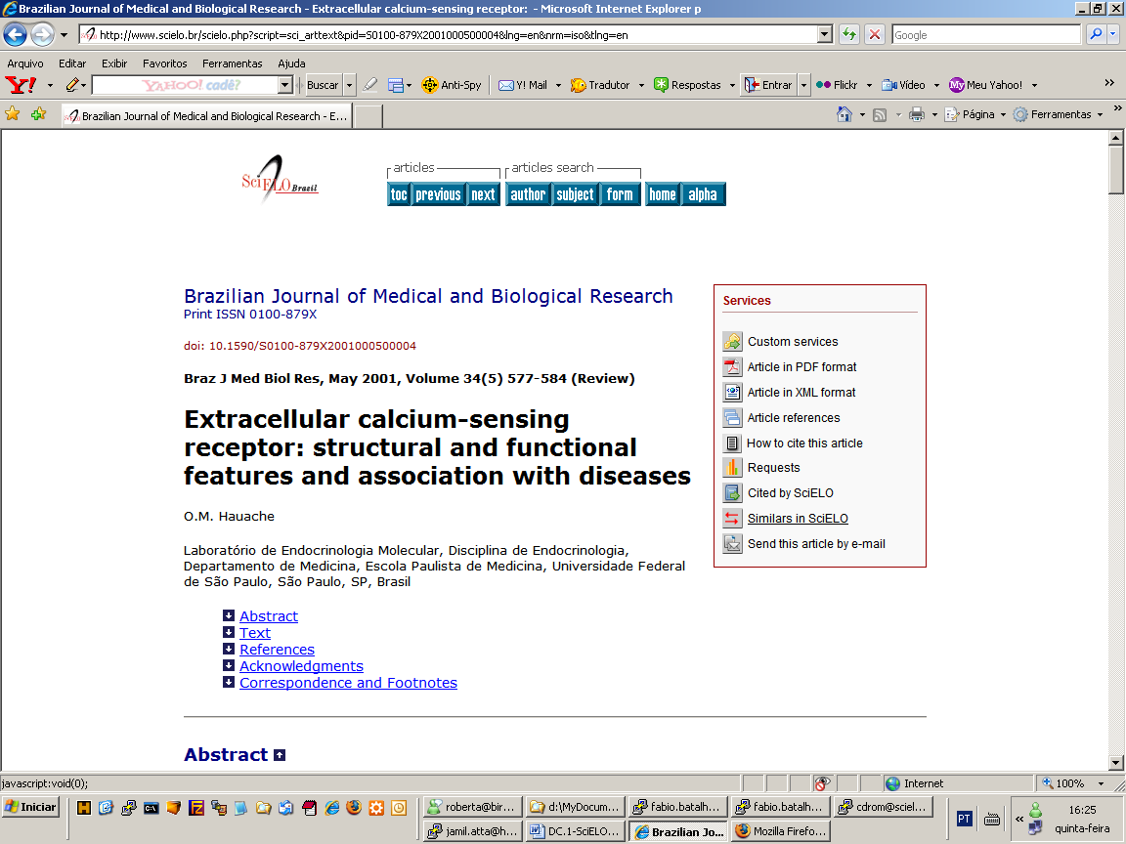
Imágen del servicio “Citados”
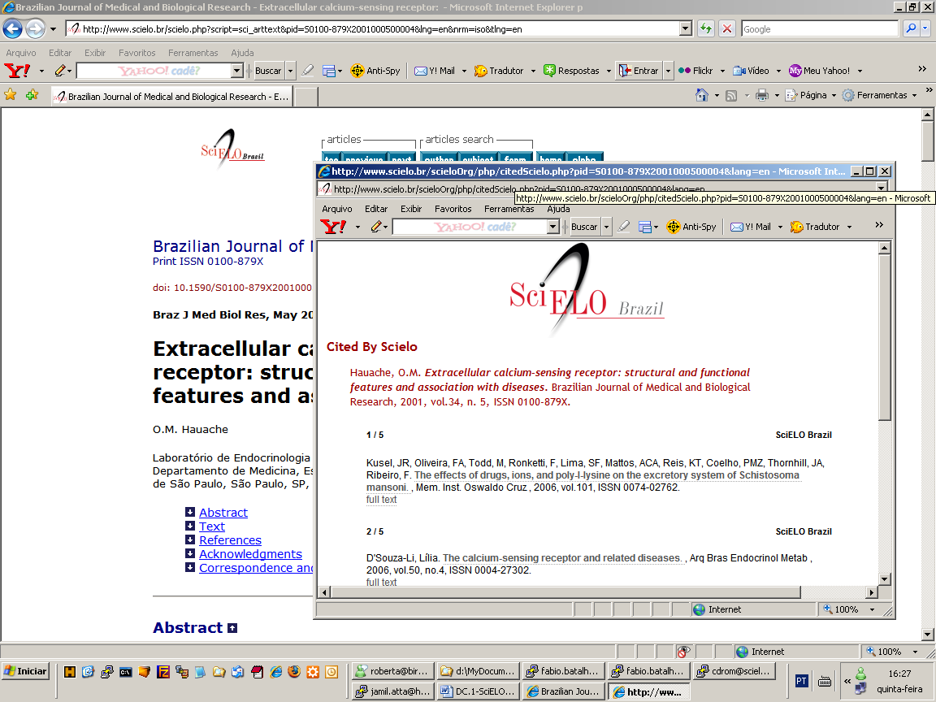
Imágen del servicio “Similares”
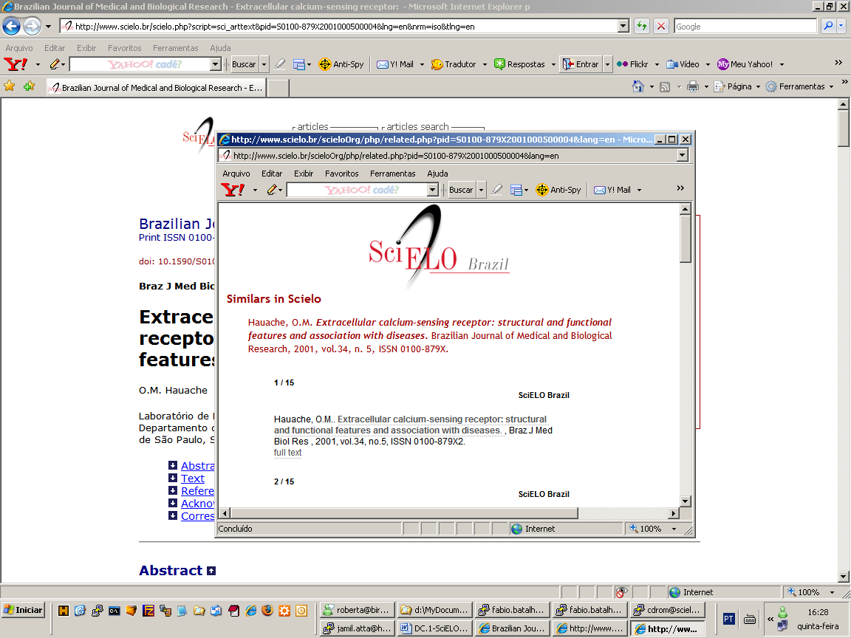
Para mantener los índices actualizados es necesario acceder al servidor FTP de SciELO en Bireme, copiar los índices y sustituirlos en el servidor del sitio SciELO. Si no tienes una cuenta de FTP en ftp.scielo.br debes ponerte en contacto con el equipo de SciELO obtener una cuenta.
Los archivos que deben ser copiados son:

Para relate – relate.*

Para cited – cited.*
Los destinos de estos archivos son:

Para relate – bases/related

Para cited – bases/cited
La periodicidad de actualización en el servidor de ftp.scielo.br es semanal, por lo que se debe hacer la copia de estos archivos cada semana.

Bibliography

Citas bibliográficas
- PACKER, Abel Laerte. SciELO: metodología para la preparación, almacenamiento, diseminación y evaluación de revistas científicas electrônicas. In: Congreso Regional de Información en Ciencias de la Salud, 4 [online]. San José, 1998. Available from internet: <http://www.bireme.br/cgi-bin/crics4w/text0?id=crics4-mr3-co3>.
- PACKER, Abel Laerte; et al. SciELO: uma metodologia para publicação eletrônica. Ciência da Informação [online]. 1998, v. 27, n. 2 [cited 2005 Set 21]. Available from: http://www.scielo.br/scielo.php?script=sci_arttext&pid=S0100-19651998000200002&tlng=en&lng=en&nrm=iso. ISSN 0100-1965.

Glossary

Glosario
- Apache. El servidor HTTP Apache es un software libre, de código abierto para plataformas Unix (BSD, GNU/Linux, etc.), Windows, Macintosh y otras, que implementa el protocolo HTTP/1.1[1] y la noción de sitio virtual. Fuente (http://es.wikipedia.org/wiki/Servidor_HTTP_Apache).
- CISIS. Librería de funciones desarrollada por BIREME en lenguaje C para permitir la administración de bases de datos ISIS sin la necesidad de instalar o utilizar el software CDS/ISIS-MicroISIS/WinISIS (UNESCO). Fuente (http://bvsmodelo.bvsalud.org/php/level.php?lang=es&component=28&item=1).
- Crossref. It is an independent membership association, founded and directed by publishers. CrossRef’s mandate is to connect users to primary research content, by enabling publishers to work collectively. CrossRef is also the official DOI® link registration agency for scholarly and professional publications. It operates a cross-publisher citation linking system that allows a researcher to click on a reference citation on one publisher’s platform and link directly to the cited content on another publisher’s platform, subject to the target publisher’s access control practices. Our citation-linking network today covers millions of articles and other content items from several hundred scholarly and professional publishers. Fuente (http://www.crossref.org/).
- DOI. La "Identificación de Material Digital" es un sistema estándar para legalizar la propiedad intelectual de obras difundidas a través de cualquier tipo de formato digital, por ejemplo Internet. Fuente (http://es.wikipedia.org/wiki/Digital_object_identifier).
- Expat. Librería de proceso XML 1.0 orientada a streams y escrita en C. Expat fue uno de los primeros proyectos libres para crear un procesador de XML, y ha sido incorporado en varios proyectos libres de relevancia mayor, como el Servidor HTTP Apache, Python, Perl, PHP y Mozilla. Fuente (http://es.wikipedia.org/wiki/Expat).
- Fedora Core 7. Distribución de Linux para propósitos generales basada en RPM , que se mantiene gracias a una comunidad internacional de ingenieros, diseñadores gráficos y usuarios que informan de fallos y prueban nuevas tecnologías. Cuenta con el respaldo y la promoción de Red Hat. Fuente (http://es.wikipedia.org/wiki/Fedora_%28distribuci%C3%B3n_Linux%29).
- Google Schoolar. Es un buscador de Google especializado en artículos de revistas científicas, enfocado en el mundo académico, y soportado por una base de datos disponible libremente en Internet que almacena un amplio conjunto de trabajos de investigación científica de distintas disciplinas y en distintos formatos de publicación. Fuente (http://es.wikipedia.org/wiki/Google_Scholar).
- JAVA. Lenguaje de programación orientado a objetos desarrollado por Sun Microsystems a principios de los años 90. El lenguaje en sí mismo toma mucha de su sintaxis de C y C++, pero tiene un modelo de objetos más simple y elimina herramientas de bajo nivel, que suelen inducir a muchos errores, como la manipulación directa de punteros o memoria. Fuente (http://es.wikipedia.org/wiki/Lenguaje_de_programaci%C3%B3n_Java).
- LibPNG. Librería informática de referencia oficial del formato de imágenes PNG originalmente llamado pnglib. Es una libreriía multiplataforma que contiene funciones en C para manejar imágenes que utilicen el formato PNG. Esta desarrollada por Guy Eric Schalnat, Andreas Dilger, Glenn Randers-Pehrson y otros. libpng es dependiente de zlib. Fuente (http://es.wikipedia.org/wiki/Libpng).
- PHP. Lenguaje de programación interpretado, diseñado originalmente para la creación de páginas web dinámicas. Es usado principalmente en interpretación del lado del servidor (server-side scripting) pero actualmente puede ser utilizado desde una interfaz de línea de comandos o en la creación de otros tipos de programas incluyendo aplicaciones con interfaz gráfica usando las bibliotecas Qt o GTK+. Fuente (http://es.wikipedia.org/wiki/PHP).
- Sablotron. A fast, compact and portable XML toolkit implementing XSLT 1.0, DOM Level2 and XPath 1.0. Fuente (http://www.gingerall.org/sablotron.html).
- SCIMAGO. The SCImago Journal & Country Rank is a portal that includes the journals and country scientific indicators developed from the information contained in the Scopus® database (Elsevier B.V.). These indicators could be used to assess and analyze scientific domains. This platform takes its name from the SCImago Journal Rank (SJR) indicator, developed by SCImago from the widely known algorithm Google PageRank™. This indicator shows the visibility of the journals contained in the Scopus® database from 1996. Fuente (http://www.scimagojr.com/).
- Subversion. Software de sistema de control de versiones diseñado específicamente para reemplazar al popular CVS, el cual posee varias deficiencias. Es software libre bajo una licencia de tipo Apache/BSD y se le conoce también como svn por ser ese el nombre de la herramienta de línea de comandos. Fuente (http://es.wikipedia.org/wiki/Subversion).
- Wget. Herramienta de Software Libre del GNU que permite la descarga de contenidos desde servidores web de una forma simple. Su nombre deriva de World Wide Web (w), y de "obtener" (en inglés get), esto quiere decir: obtener desde WWW. Fuente (http://es.wikipedia.org/wiki/Wget).
- ZLib. Librería de compresión de datos, de software libre/fuente abierta, multiplataforma desarrollada por Jean-loup Gailly y Mark Adler. Esta biblioteca provee una implementación del algoritmo DEFLATE usado en el programa de compresión gzip. La primera versión pública, 0.9, fue lanzada el 1 de mayo de 1995 y fue originalmente orientada para ser usada con la librería de imágenes libpng. La biblioteca zlib es distribuida bajo la licencia zlib. Fuente (http://es.wikipedia.org/wiki/Zlib).

